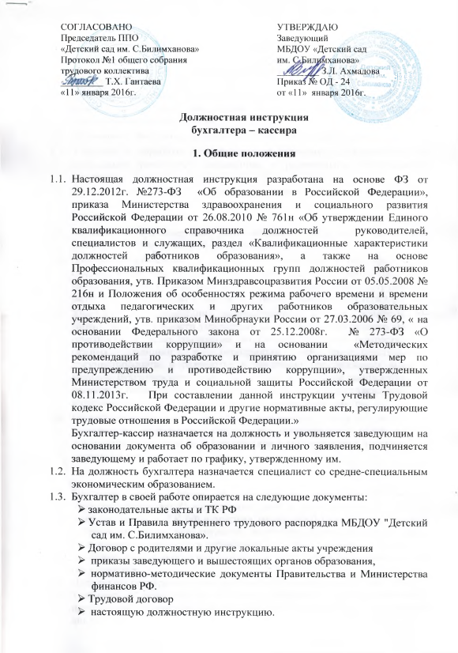

1.4. Бухгалтер-кассир должен знать:  
1.4.1. Законодательные акты, постановления, распоряжения, приказы, руководящие, методические и нормативные материалы по организации и учету кассовых операций и составлению отчетности по кассе, в том числе Закон РФ от 22.05.2003 г. № 54-ФЗ «О применении контрольно-кассовой техники при осуществлении наличных денежных расчетов и (или) расчетов с использованием платежных карт»; Указания ЦБ РФ от 14 ноября 2001 г. № 1050-У «Об установлении предельного размера расчетов наличными деньгами в Российской Федерации между юридическими лицами по одной сделке»; Порядок ведения кассовых операций в Российской Федерации», утвержденный решением Совета Директоров ЦБ РФ 22 сентября 1993 года № 40;  
1.4.2. Оформление кассовых операций согласно типовым межведомственным формам первичной учетной документации для предприятий и организаций;  
1.4.3. Организацию документооборота по учету кассовых операций;  
1.4.4. Порядок приема, выдачи и хранения наличных денег; правила определения платежеспособности банковских билетов и монет Банка России;  
1.4.5. Средства вычислительной техники, коммуникаций и связи и возможности их применения для выполнения учетно-вычислительных работ и анализа хозяйственной и финансовой деятельности предприятия;  
1.4.6. Экономику, организацию труда и управления;  
1.4.7. Законодательство о труде;  
 **2. ДОЛЖНОСТНЫЕ ОБЯЗАННОСТИ БУХГАЛТЕРА-КАССИРА**  
  
Бухгалтер-кассир:  
2.1. Выполняет работу по организации и учету кассовых операций.  
2.2. Соблюдет законодательные и нормативные акты, выполняет работу по приему, выдаче и хранению наличных денег.  
2.3. Ведет первичную документацию по приему и выдаче наличных денег.  
2.4. Ведет на основе ведомостей выплату зарплаты работникам Общества;   
2.5. Осуществляет контроль за первичной документацией по кассовым операциям и готовит их к счетной обработке.  
2.6. Перед открытием помещения кассы и металлических шкафов (сейфов) осуществляет проверку сохранности замков, дверей, оконных решеток и печатей, исправности охранной сигнализации.  
2.7. Ежедневно в конце рабочего дня подсчитывает итоги операций за день, выводит остаток денег в кассе на следующее число и передает в бухгалтерию в качестве отчета второй отрывной лист (копию записей в кассовой книге за день) с приходными и расходными кассовыми документами под расписку в кассовой книге.  
2.8. Принимает участие в проведении инвентаризаций.  
2.9. Организует учет имущества, обязательств и хозяйственных операций, поступающих основных средств, товарно-материальных ценностей и денежных средств, своевременное отражение на счетах бухгалтерского учета операций, связанных с их движением.  
2.10. Является материально ответственным лицом и, после издания приказа о приеме его на работу, обязан под расписку ознакомиться с Порядком ведения кассовых операций в Российской Федерации и заключить договор о полной материальной ответственности.  
2.11. Не имеет права передоверять выполнение порученной ему работы другим лицам, кроме случаев временной нетрудоспособности или отпуска по распоряжению руководства.  
2.12. Следит за сохранностью первичных документов по кассовым операциям.  
2.13. Обеспечивает сохранность денежных средств, находящихся в кассе  
2.14. Систематически повышает свою квалификацию на курсах и семинарах по бухгалтерскому учету;   
  
**3. ПРАВА**  
Бухгалтер-кассир имеет право:  
3.1. Принимать участие в обсуждении вопросов, входящих в его функциональные обязанности.   
3.2. Вносить предложения и замечания по вопросам улучшения деятельности на порученном участке работы.  
3.3. Запрашивать и получать необходимые материалы и документы, относящиеся к вопросам деятельности бухгалтера-кассира.  
  
**4. ОТВЕТСТВЕННОСТЬ**   
  
4.1. Бухгалтер-кассир в соответствии с действующим законодательством о материальной ответственности рабочих и служащих несет полную материальную ответственность за сохранность всех принятых им ценностей и за ущерб, причиненный Обществу как в результате умышленных действий, так и в результате небрежного или недобросовестного отношения к своим функциональным обязанностям, - в пределах, установленных действующим административным, уголовным и гражданским законодательством Российской Федерации.  
4.2. Бухгалтер-кассир также несет ответственность в пределах, установленных действующим трудовым законодательством Российской Федерации за:  
4.2.1. Недостоверную информацию о состоянии выполнения полученных заданий и поручений, нарушение сроков их исполнения.  
4.2.2. Нарушение Правил внутреннего трудового распорядка, правил противопожарной безопасности и техники безопасности, установленных в Обществе.  
  
**4. КВАЛИФИКАЦИОННЫЕ ТРЕБОВАНИЯ**  
На должность бухгалтера-кассира назначается лицо, имеющее среднее профессиональное (экономическое) образование с опытом работы по специальности от года или высшее профильное образование с опытом работы по специальности от полугода.

 С инструкцией ознакомлен:

___________________

«_» __________20__г.